**Pulsioxímetro**

Un pulsioxímetro es un aparato usado en salud para monitorizar el nivel de concentración de oxígeno que tenemos en la sangre, y paralelamente, podemos obtener la frecuencia cardiaca y el pulso del paciente.

Todo ello se consigue mediante la colocación del aparato en el dedo, de manera que es una práctica no intrusiva.

La mayoría de los oxímetros de pulso están formados por dos emisores de luz LED y por un fotodetector. Suelen utilizarse también otros componentes para acondicionar la señal, tales como amplificadores operacionales, resistencias y condensadores.

El modus operandi para medir la saturación de oxígeno en la hemoglobina es buscar una parte del cuerpo que sea relativamente traslucida y que tenga buen flujo sanguíneo. Esto facilita la recepción de la luz emitida los LEDs en el fotodetector.

Para la recogida y el tratamiento de la información del circuito eléctrico, haremos uso de un microcontrolador, mediante el cual haremos el cálculo de la saturación de oxígeno y de la frecuencia cardiaca.

Se calcula el porcentaje de saturación de oxígeno utilizando la absorción de la luz. La luz emitida por los dos LED´s atraviesa el sensor y es recibida por el fotodetector. Si introducimos el dedo entre los LED´s y el fotodetector cuando los LED´s están encendidos, observaremos que una parte de la luz será absorbida por el dedo, y otra parte llegará al fotodetector.

La cantidad de luz absorbida por el dedo dependerá de la concentración de la sustancia que absorbe la luz y de la longitud de la trayectoria en la sustancia que absorbe la luz. Hay que tener en cuenta también que la hemoglobina reducida (sangre con pérdida de oxígeno) y la oxihemoglobina (sangre oxigenada) absorben luz roja e infrarroja de forma diferente (de ahí que usemos un LED rojo y otro infrarrojo).

Según la ley de Beer, la cantidad de luz absorbida es proporcional a la concentración de la sustancia que absorbe la luz. Por tanto, al medir la cantidad de luz que llega al fotodetector, indirectamente estamos midiendo cuanta luz ha sido absorbida.

La hemoglobina oxigenada y la hemoglobina reducida absorben luz de diferentes longitudes de onda de una manera específica.

En nuestro pulsioxímetro, el sensor emitirá luz en dos longitudes de onda diferentes, concretamente tendremos luz infrarroja de 940 nm y luz roja de 660 nm. Estos valores no son escogidos al azar. En la siguiente gráfica experimental, podemos observar que, a las longitudes de onda indicadas, la hemoglobina oxigenada absorbe más luz infrarroja que la luz roja, y la hemoglobina reducida absorbe más luz roja que luz infrarroja.

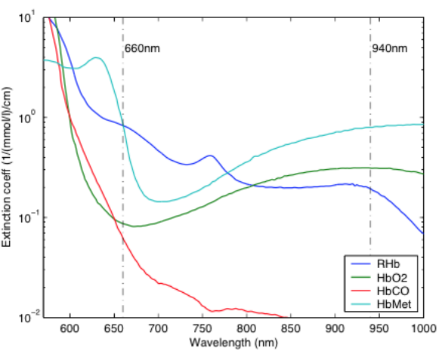

Ilustración : Absorción de HBO2 y RBH para distintas longitudes de onda

Haciendo uso del fotodetector mediremos la cantidad de luz roja e infrarroja que pasa a través de los tejidos para así medir la cantidad de luz que ha sido absorbida por la hemoglobina oxigenada y que cantidad por la reducida. Calculando la proporción entre la absorción de la luz roja y la de la luz infrarroja, podemos calcular la saturación de oxígeno.

Cuando activemos los LED´s, que se encenderán alternativamente y nunca a la vez, observaremos la cantidad de luz que atraviesa el tejido en cuestión (en nuestro caso el dedo). Cuando el fotodetector se excite por la luz recibida, se creará una pequeña intensidad que responde a la ley de Beer-Lambert.

“La Ley de Beer-Lambert es una relación empírica que relaciona la intensidad de luz entrante en un medio uniforme con la intensidad saliente, después de que en dicho medio se produzca absorción.” (Wikipedia)

FALTA LA MANERA DE CALCULAR LA SATURACIÓN DE OXIGENO. TENGO QUE BUSCAR AÚN MAS INFORMACIÓN ACERCA DE ELLO (LEY DE BEER-LAMBERT)

Cuando la luz de los LED´s atraviesa el tejido e incide en el fotodetector, este reacciona creando una pequeña intensidad directamente relacionada con la cantidad de luz que atraviesa el tejido.

Para poder trabajar con dicha señal eléctrica, lo primero que haremos será amplificarla y convertirla en tensión (amplificador de transimpedancia).

La señal pulsátil recibida por el fotodetector consta de un nivel de continua mucho mayor a la componente pulsátil, es decir, tendremos la señal que nos interesa (AC) “montada” sobre un nivel de continua mucho mayor. Por ejemplo, si la señal de continua es de 5 mV, la componente pulsátil (AC) será de 0,05 mV. (explicar por qué la sangre tiene un nivel de continua mayor que el nivel de alterna).

Por tanto, será necesario pasar dicha señal por un circuito filtrador, que no solo elimine el nivel de continua, si no que también elimine el ruido producido. Dicho ruido se puede dar debido a muchas causas, tales como el movimiento del dedo a la hora de colocarlo entre el emisor de luz y el fotodetector, el ruido generado por la fuente de alimentación o el propio ruido creado por los componentes.

Por tanto, usaremos un filtro pasa banda, ya que aparte de querer eliminar la componente DC y el ruido añadido, eliminará las frecuencias que se encuentre por encima y por debajo de las frecuencias de corte que buscamos. Este rango digamos que está comprendido entre 0,8 y 3 Hz.

Ilustración 2:Filtro pasa banda. Frecuencia de corte 0,8 y 3 Hz.

(FALTA PONER VALORES DE LOS COMPONENTES Y HACER ANÁLISIS TEÓRICO DEL FILTRO)

Una vez realizado el filtrado de la señal, observaremos que la señal resultante tiene un valor muy pequeño, por lo que será necesario amplificarla para poder tratar con ella.

(TENGO QUE COMPROBAR QUE REALMENTE ES NECESARIO EL USO DEL AMPLIFICADOR EXTRA, PORQUE EN MI PROTOBOARD NO LO TENGO INCLUIDO, SÓLO TENGO EL AMPLIFICADOR QUE USO COMO FILTRO PASA BANDA)